BİRİM
TOPLANTI YERİ | Engelliler Uygulama ve Araştırma Merkezi | TOPLANTI  TARİH/SAAT | 12.02.2026  11.30-12.00

2. MERKEZ KALİTE TOPLANTISI

Öğrencilerin sorunları görüşüldü.

Ekpss’ de destek alacak öğrenciler tespit edildi.
3. Akademik öğrenciler ile ilgili bilgilendirme yapıldı.
4. Bir önceki akademik dönem değerlendirildi.
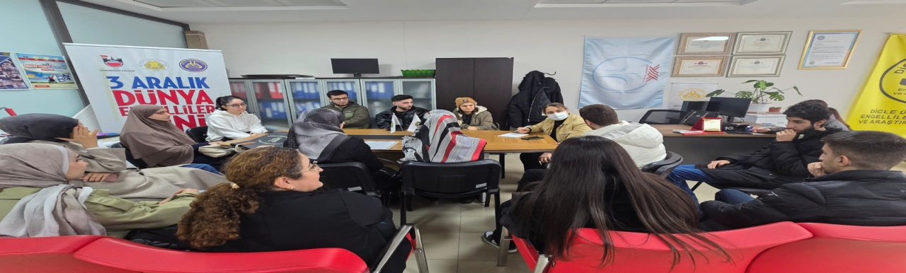
Merkez Kalite Toplantısında, öğrencilerin merkez faaliyetleri ve akademik süreçlere ilişkin yaşadıkları sorunlar ele alınmış, katılımcılar tarafından görüş ve öneriler değerlendirilmiştir. EKPSS kapsamında destek alacak öğrenciler belirlenmiş, bu öğrencilere yönelik yürütülecek destek süreçleri hakkında değerlendirmelerde bulunulmuştur. Akademik öğrencilerle ilgili mevcut durum hakkında bilgilendirme yapılmış, akademik destek ve uyum süreçlerine ilişkin hususlar görüşülmüştür. Ayrıca bir önceki akademik döneme ait faaliyetler ve uygulamalar değerlendirilerek, mevcut süreçlerin iyileştirilmesine yönelik görüş alışverişinde bulunulmuştur.

